**DPPL-01**

DESKRIPSI PERANCANGAN PERANGKAT LUNAK

<Aplikasi Rental Mobil>

untuk:

<Nama User>

Dipersiapkan oleh:

Andika Elang Dirgantara (1301184153)

Dzikri Al-Kautsar Sinatria A (1301184153)

Muhammad Rifqi Williatama (1301184278)

Muhammad Maulidan Aziz (1301183472)

Dita Rifani (1301164652)

Program Studi Informatika

Fakultas Informatika

Jl. Telekomunikasi 1, Dayeuhkolot Bandung

|  |  |  |  |  |
| --- | --- | --- | --- | --- |
|  | **Prodi S1- Informatika**  **Universitas Telkom** | Nomor Dokumen | | Halaman |
| *DPPL-xx <xx:no grp>* | | *<#>/<jml #* |
| Revisi | *<nomor revisi>* | *Tgl: <isi tanggal>* |

DAFTAR PERUBAHAN

|  |  |
| --- | --- |
| Revisi | Deskripsi |
| A |  |
| B |  |
| C |  |
| D |  |
| E |  |
| F |  |
| G |  |

|  |  |  |  |  |  |  |  |  |
| --- | --- | --- | --- | --- | --- | --- | --- | --- |
| INDEX  TGL | - | A | B | C | D | E | F | G |
| Ditulis oleh |  |  |  |  |  |  |  |  |
| Diperiksa oleh |  |  |  |  |  |  |  |  |
| Disetujui oleh |  |  |  |  |  |  |  |  |

Daftar Halaman Perubahan

|  |  |  |  |
| --- | --- | --- | --- |
| Halaman | Revisi | Halaman | Revisi |
|  |  |  |  |

Daftar Isi

1. Pendahuluan 7

1.1 Tujuan Penulisan Dokumen 7

1.2 Lingkup Masalah 7

1.3 Definisi dan Istilah 7

1.4 Referensi 7

1.5 Sistematika Pembahasan 8

2 Deskripsi Perancangan Global 9

2.1 Rancangan Lingkungan Implementasi 9

Untuk client, perangkat lunak ini dapat beroperasi pada berbagai browser seperti Google Chome, Mozilla Firefox, Safari, dan browser application lainnya. Perangkat keras pada sisi client wajib terhubung dengan jaringan internet. 9

2.2 Deskripsi Arsitektural 9

2.2.1 Deployment Diagram 9

2.2.2 Component Diagram 10

2.3 Deskripsi Komponen 10

3 Perancangan Rinci 12

3.1 Realisasi Use Case 12

3.1.1 Use Case Login 12

3.1.1.1 Identifikasi Kelas 13

3.1.1.2 Sequence Diagram 13

3.1.1.3 Diagram Kelas 13

3.1.2 Use Case Registrasi 14

3.1.2.1 Identifikasi Kelas 14

3.1.2.2 Sequence Diagram 14

3.1.2.3 Diagram Kelas 15

3.1.3 Use Case Rental 15

3.1.3.1 Identifikasi Kelas 15

3.1.3.2 Sequence Diagram 15

3.1.3.3 Diagram Kelas 16

3.1.4 Use Case Transaksi 16

3.1.4.1 Identifikasi Kelas 17

3.1.4.2 Sequence Diagram 17

3.1.4.3 Diagram Kelas 17

3.1.5 Use Case Manage Database 18

3.1.5.1 Identifikasi Kelas 18

3.1.5.2 Sequence Diagram 18

3.1.5.3 Diagram Kelas 19

3.2 Perancangan Detil Kelas 19

3.2.1 Kelas Login 19

3.2.2 Kelas Pendaftaran 20

3.2.3 Kelas Ketua 20

3.2.4 Kelas Admin 20

3.2.5 Kelas Customer 21

3.2.6 Kelas Transaksi 21

3.2.7 Kelas Pesan 21

3.2.8 Kelas Mobil 22

3.3 Diagram Kelas Keseluruhan 23

3.4 Algoritma/Query 23

3.5 Perancangan Antarmuka 24

4 Matriks Kerunutan 25

# 1. Pendahuluan

## Tujuan Penulisan Dokumen

Dokumen Spesifikasi Kebutuhan Perangkat Lunak (SKPL) merupakan dokumen spesifikasi Kebutuhan perangkat lunak yang akan dikembangkan. Dokumen ini digunakan oleh pengembang perangkat lunak sebagai acuan teknis pengembangan perangkat lunak pada tahap selanjutnya.

## Lingkup Masalah

Aplikasi Rental Mobil adalah sebuah aplikasi yang kami buat untuk memberi kemudahan bagi orang yang belum memiliki kendaraan bermobil akan tetapi memerlukan kendaraan bermobil untuk melakukan beberapa aktifitas seperti jalan – jalan, mengantar barang atau sebagainya. Hanya dengan menggunakan perangkat elektronik seperti hp atau laptop yang terhubung dengan internet, pelanggan sudah dapat mulai memesan kendaraan. Akan tetapi pelanggan tetap harus mengambil mobil yang sudah dipesan di kantor.

## Definisi dan Istilah

* SKPL adalah Spesifikasi Kebutuhan Perangkat Lunak, atau dalam Bahasa Inggris-nya sering disebut sebagai Software Requirements Spesification (SRS), dan merupakan spesifikasi dari perangkat lunak yang akan dikembangkan.
* FR-xx adalah kode untuk kebutuhan fungsional (Functional Requirement) pada Aplikasi Rental Mobil, dan xx adalah digit/nomor kebutuhan
* NFR-xx adalah kode untuk kebutuhan non-fungsional (Non-Functional Requirement) pada Aplikasi Rental Mobil, dan xx adalah digit/nomor kebutuhan
* ERD (Entity Relationship diagram) atau Diagram Hubungan Entitas merupakan model data berupa notasi grafis dalam pemodelan data konseptual yang menggambarkan hubungan antara penyimpan.
* DFD (Data Flow Diagram, Diagram aliran data) adalah suatu diagram yang menggambarkan aliran data dari sebuah proses atau system yang biasanya system informasi.

## Referensi

* Wikipedia. 2019. Diagram Hubungan Entitas di <https://id.wikipedia.org/wiki/Diagram_hubungan_entitas> (di akses 15 Maret).
* Wikipedia. 2019. Diagram Alir Data di <https://id.wikipedia.org/wiki/Diagram_alir_data> (di akses 15 Maret).
* Era Desti Ramayani. 2018. Contoh – SPESIFIKASI KEBUTUHAN PERANGKAT LUNAK (SKPL) di <https://www.academia.edu/37814614/Contoh_-_SPESIFIKASI_KEBUTUHAN_PERANGKAT_LUNAK_SKPL_> (di akses 15 Maret).
* Ardhi Aripratomo. 2014. Contoh SKPL (SPESIFIKASI KEBUTUHAN PERANGAKAT LUNAK) di <https://www.academia.edu/11355568/Contoh_SKPL_SPESIFIKASI_KEBUTUHAN_PERANGKAT_LUNAK_> (di akses 15 Maret)
* Hermawan. 2019. Pengertian XAMPP Beserta Fungsi dan Bagian-bagian Penting pada XAMPP di <https://www.nesabamedia.com/pengertian-xampp/> (di akses 15 Maret).
* Pramurjadi, Andy dkk. 2011. SPESIFIKASI KEBUTUHAN PERANGKAT LUNAK VMS (Vending Macgine System). Hal. 7. Pada Tanggal 15 Maret.

## Sistematika Pembahasan

Dokumen DPPL untuk web application ini berisi deskripsi kebutuhan

pengembangan perangkat lunak secara rinci. Pengorganisasian dokumen

dikelompokkan dalam beberapa bagian utama, yaitu :

* Bab 1 Pendahuluan, yang berisi tentang tujuan penulisan dokumen, lingkup masalah, definisi dan istilah, referensi yang dipakai, serta sistematika pembahasan.
* Bab 2 Deskripsi Perancangan Global, berisi Deskripsi Arsitektural, dan Deskripsi Kompnen.
* Bab 3 Perancangan Rinci, berisi realisasi usecase, perancangan detil kelas, Diagram kelas keseluruhan, algoritma/querry, Perancangan antarmuka, perancangan representasi persistensi kelas.
* Bab 4 berisi Matriks Kerunutan.
* Bab 5 Lampiran , berisi Rancangan Lingkungan Implementasi.

# Deskripsi Perancangan Global

## Rancangan Lingkungan Implementasi

## Untuk client, perangkat lunak ini dapat beroperasi pada berbagai browser seperti Google Chome, Mozilla Firefox, Safari, dan browser application lainnya. Perangkat keras pada sisi client wajib terhubung dengan jaringan internet.

Aplikasi ini akan berfungsi pada web server dengan spesifikasi minimum :

* Server : Ubuntu Server
* Processor : 2 x 1.6 GHz CPU
* RAM : 3.5 GB RAM
* DBMS : MySQL

Perangkat lunak ini juga membutuhkan adanya maintenance pada sisi server

yang mengurus :

* Front-End development : HTML, CSS, JAVASCRIPT
* Scripting : PHP

## Deskripsi Arsitektural

Gambaran/visualisasi arsitektur atau komponen yang akan diterapkan pada perangkat lunak “Aplikasi Rental Mobil” untuk mempermudah pengembang dalam mengembangkan atau mengimplementasikan perangkat lunak ini, akan dijelaskan dengan *Deployment diagram* dan *Component diagram* seperti dibawah ini :

### 2.2.1 Deployment Diagram

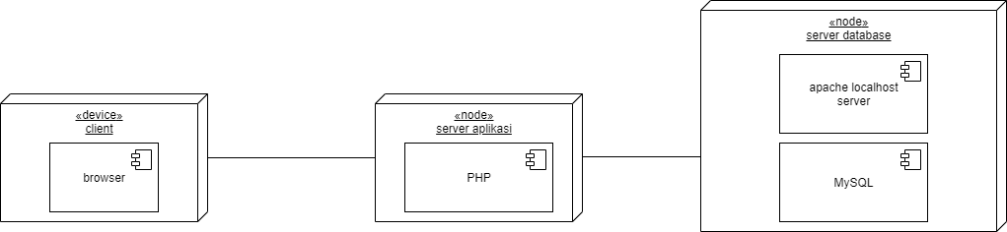

### 2.2.2 Component Diagram

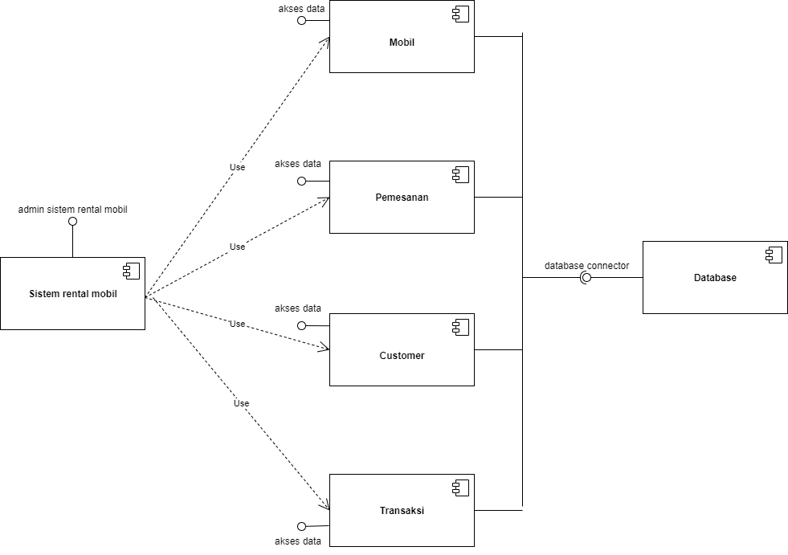

## Deskripsi Komponen

Modul yang tertera pada *Component diagram* pada gambar sebelumnyadapat dijelaskan pada tabel berikut:

|  |  |  |
| --- | --- | --- |
| **No** | **Nama Komponen** | **Keterangan** |
| 1 | Sistem rental mobil | Salah satu component yang bergantung kepada beberapa component lainnya, yang dikelola oleh admin. |
| 2 | Mobil | Sistem rental mobil bergantung pada Mobil yang membutuhkan data kendaraan mobil seperti plat nomor kendaraan, jenis mobil, dan merk mobil. |
| 3 | Pemesanan | Sistem rental mobil yang bergantung kepada pemesanan dengan memverifikasi data customer dan memilih mobil yang ingin dipesan. |
| 4 | Customer | Sistem rental mobil yang bergantung kepada Customer yang diwajibkan untuk mendaftarkan diri dengan mengisi data diri secara lengkap, selain itu customer dapat melakukan login dan logout, melihat, memilih, dan melakukan transaksi. |
| 5 | Transaksi | Sistem rental mobil yang bergantung kepada Transaksi dengan melakukan pembayaran dan penyerahan bukti pembayaran. |
| 6 | Database | Pengumpulan seluruh data dari component mobil, pemesanan, customer, dan transaksi. |

# Perancangan Rinci

## Realisasi Use Case

Subab ini menjelaskan tentang realisasi akan semua use case yang sudah dirancang. Berikut adalah list dari semua use case yang akan dibangun:

|  |  |  |  |
| --- | --- | --- | --- |
| **NO** | **Nama Use Case** | **Deskripsi Use Case** | **Requirement terkait** |
| 1. | Registrasi Pelanggan | Pelanggan melakukan registrasi kepada pihak perusahaan dengan cara membuat akun dan mengisi data pribadi, kemudian data pribadi mereka akan disimpan di dalam database perusahaan. | Pelanggan |
| 2. | Rental | Setelah pelanggan melakukan login, pelanggan dapat menyewa mobil melalui aplikasi. | Pelanggan |
| 3. | Transaksi | Setelah pelanggan sudah selesai menyewa mobil, perusahaan akan menyediakan total biaya yang harus dibayar oleh pelanggan, dan diberikan struk pembayaran. | Pelanggan |
| 4. | Login Pelanggan | Setelah pelanggan memiliki akun, maka pelanggan harus login terlebih dahulu untuk dapat mengakses aplikasi secara keseluruhan. | Pelanggan |
| 5. | Login Karyawan | Karyawan, Admin, ataupun Ketua harus login untuk dapat mengakses database, dan dapat melakukan procedure seperti menambah/menghapus mobil, manage transaksi, dsb. | Karyawan |
| 6. | Manage Database | Karyawan dapat melakukan pengolahan data-data yang ada di database seperti me-manage mobil, pelanggan, dan transaksi. | Karyawan |

### Use Case Login

|  |  |
| --- | --- |
| Nama Usecase | Login |
| Aktor | Karyawan(Admin & Ketua) & Pelanggan |
| Pre-Condition | Aktor ingin mengakses database dan belum melakukan login |
| Post-Condition | Aktor telah melakukan login dan dapat mengakses database |
| Deskripsi | Sistem mengidentifikasi dan mengautentifikasi Aktor yang masuk untuk memberikan otoritas kepada Karyawan di dalam system. |

#### Identifikasi Kelas

Untuk mengidentifikasi kelas yang terkait dengan use case Login Karyawan. Kelas di tahap perancangan dapat berbeda dengan dengan kelas di tahap analisis. Dapat menggunakan tabel di bawah:

|  |  |  |
| --- | --- | --- |
| No | Nama Kelas Perancangan | Tipe Kelas |
| 1 | Admin | Boundary |
| 2 | Ketua | Boundary |
| 3 | Customer | Boundary |
| 4 | Login | Boundary |

#### Sequence Diagram

Adapun visualisasi dari use case Login Karyawan dapat digambarkan juga dengan sequence diagram sebagai berikut:

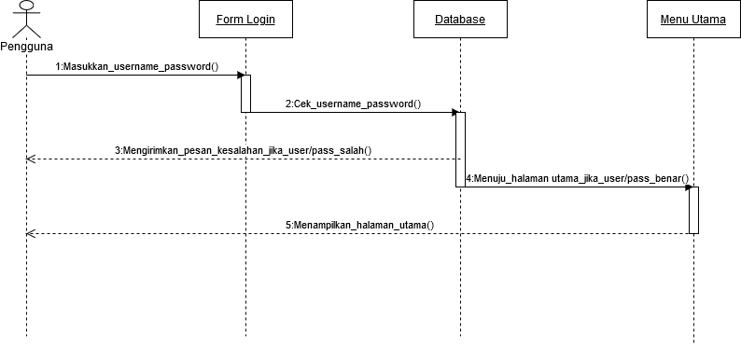

#### Diagram Kelas

Berikut merupakan visualisasi dari Class diagram untuk Kelas Login Karyawan:

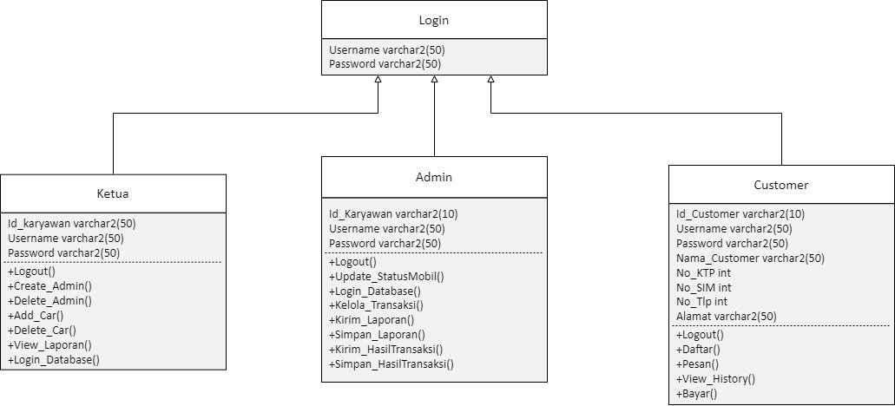

### 3.1.2 Use Case Registrasi

|  |  |
| --- | --- |
| Nama Usecase | Registrasi Pelanggan |
| Aktor | Pelanggan |
| Pre-Condition | Pelanggan ingin registrasi karena belum memiliki akun |
| Post-Condition | Pelanggan telah melakukan registrasi dan sudah memiliki akun |
| Deskripsi | Sistem mengidentifikasi dan mengautentifikasi data diri milik pelanggan. |

#### 3.1.2.1 Identifikasi Kelas

Untuk mengidentifikasi kelas yang terkait dengan use case Registrasi Pelanggan. Kelas di tahap perancangan dapat berbeda dengan dengan kelas di tahap analisis. Dapat menggunakan tabel di bawah:

|  |  |  |
| --- | --- | --- |
| No | Nama Kelas Perancangan | Tipe Kelas |
| 1 | Pelanggan | Boundary |
| 2 | Database | Entity |
| 3 | Registrasi | Boundary |

#### 3.1.2.2 Sequence Diagram

Adapun visualisasi dari use case Registrasi Pelanggan dapat digambarkan juga dengan sequence diagram sebagai berikut:

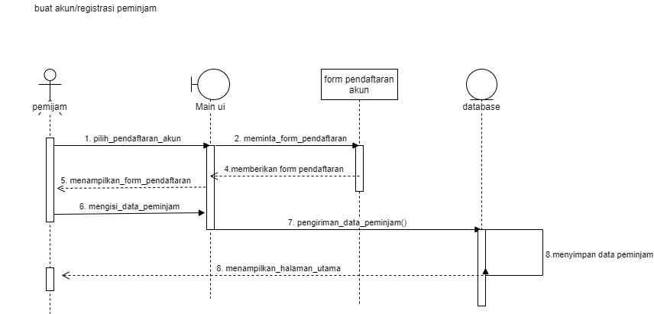

#### 3.1.2.3 Diagram Kelas

Berikut merupakan visualisasi dari Class diagram untuk Kelas Login Pelanggan:

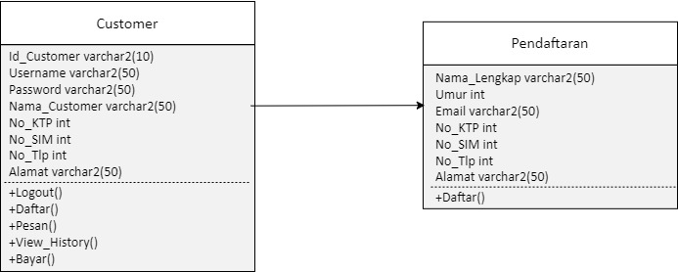

### 3.1.3 Use Case Rental

|  |  |
| --- | --- |
| Nama Usecase | Rental mobil |
| Aktor | Pelanggan |
| Pre-Condition | Pelanggan ingin menyewa mobil |
| Post-Condition | Pelanggan telah melakukan pemilihan akan mobil yang direntalkan |
| Deskripsi | Pelanggan dapat memilih mobil manapun selama status mobil adalah “Available”. |

#### 3.1.3.1 Identifikasi Kelas

Untuk mengidentifikasi kelas yang terkait dengan use case Rental. Kelas di tahap perancangan dapat berbeda dengan dengan kelas di tahap analisis. Dapat menggunakan tabel di bawah:

|  |  |  |
| --- | --- | --- |
| No | Nama Kelas Perancangan | Tipe Kelas |
| 1 | Pelanggan | Boundary |
| 2 | Rental | Boundary |
| 3 | Database | Entity |

#### 3.1.3.2 Sequence Diagram

Adapun visualisasi dari use case Rental dapat digambarkan juga dengan sequence diagram sebagai berikut:

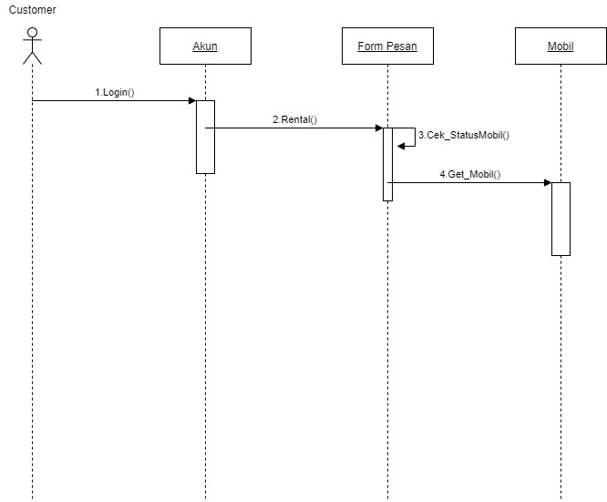

#### 3.1.3.3 Diagram Kelas

Berikut merupakan visualisasi dari Class diagram untuk Kelas Rental:

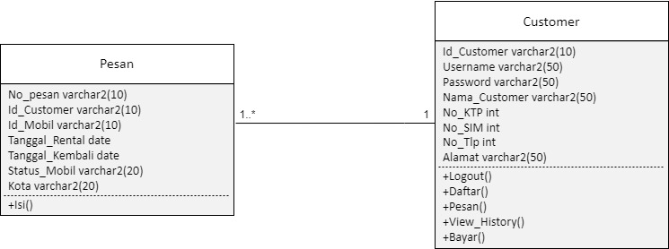

### 3.1.4 Use Case Transaksi

|  |  |
| --- | --- |
| Nama Usecase | Transaksi |
| Aktor | Pelanggan |
| Pre-Condition | Pelanggan telah melakukan rental dan ingin membayar biaya yang tertera di menu transaksi. |
| Post-Condition | Pelanggan telah melakukan pembayaran |
| Deskripsi | Sistem memvalidasi pembayaran secara otomatis, lalu pembayaran disimpan ke database dan admin memberi detail transaksi ke pelanggan dan ke ketua. |

#### 3.1.4.1 Identifikasi Kelas

Untuk mengidentifikasi kelas yang terkait dengan use case Transaksi. Kelas di tahap perancangan dapat berbeda dengan dengan kelas di tahap analisis. Dapat menggunakan tabel di bawah:

|  |  |  |
| --- | --- | --- |
| No | Nama Kelas Perancangan | Tipe Kelas |
| 1 | Pelanggan | Boundary |
| 2 | Database | Entity |
| 3 | Transaksi | Controller |

#### 3.1.4.2 Sequence Diagram

Adapun visualisasi dari use case Transaksi dapat digambarkan juga dengan sequence diagram sebagai berikut:

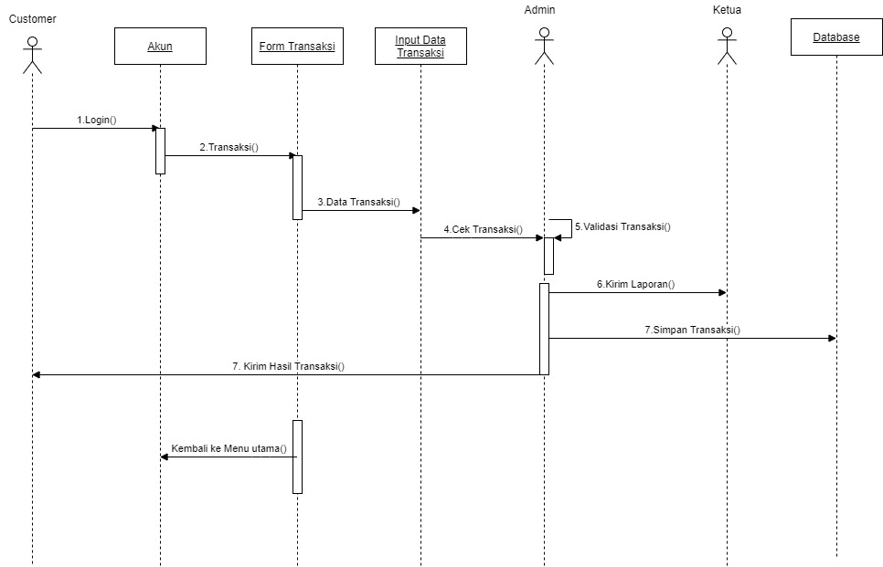

#### 3.1.4.3 Diagram Kelas

Berikut merupakan visualisasi dari Class diagram untuk Kelas Transaksi:

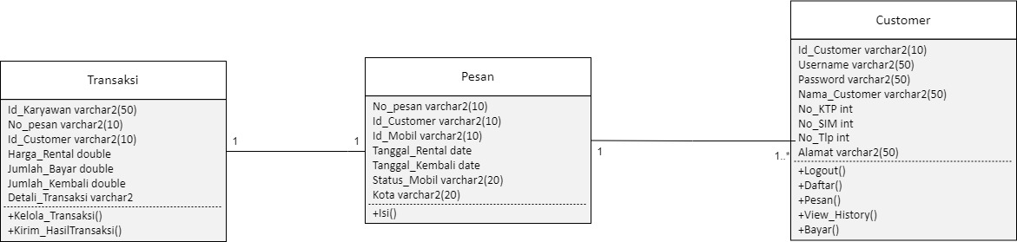

### 3.1.5 Use Case Manage Database

|  |  |
| --- | --- |
| Nama Usecase | Manage Database |
| Aktor | Karyawan(Admin & Ketua) |
| Pre-Condition | Karyawan ingin mengakses database |
| Post-Condition | Karyawan telah mendapatkan akses ke dalam database dan dapat melakukan fungsi/prosedur yang berhubungan dengan database. |
| Deskripsi | Karyawan dalam mengakses database dapat melakukan semua privilege yang dimiliki oleh sistem seperti, menambah/menghapus mobil, melihat detail transaksi, dll. |

#### 3.1.5.1 Identifikasi Kelas

Untuk mengidentifikasi kelas yang terkait dengan use case Manage Database. Kelas di tahap perancangan dapat berbeda dengan dengan kelas di tahap analisis. Dapat menggunakan tabel di bawah:

|  |  |  |
| --- | --- | --- |
| No | Nama Kelas Perancangan | Tipe Kelas |
| 1 | Karyawan | Boundary |
| 2 | Database | Entity |

#### 3.1.5.2 Sequence Diagram

Adapun visualisasi dari use case Manage Database dapat digambarkan juga dengan sequence diagram sebagai berikut:

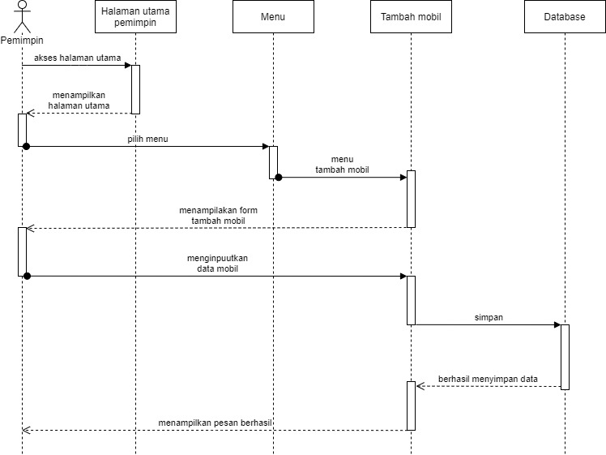

#### 3.1.5.3 Diagram Kelas

Berikut merupakan visualisasi dari Class diagram untuk Kelas Manage Database:

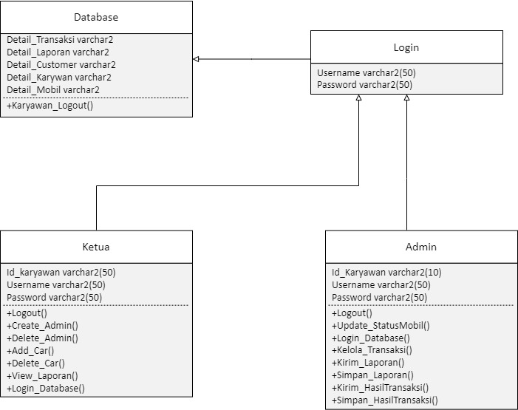

## Perancangan Detil Kelas

|  |  |  |
| --- | --- | --- |
| **No** | **Nama Kelas Perancangan** | **Nama Kelas Analisis Terkait** |
| 1 | Login | Interface |
| 2 | Pendaftaran | Interface |
| 3 | Ketua | Ketua |
| 4 | Admin | Admin |
| 5 | Customer | Customer |
| 6 | Transaksi | Interface |
| 7 | Pesan | Pesan |
| 8 | Mobil | Database |

### Kelas Login

Nama Kelas : Login

|  |  |  |
| --- | --- | --- |
| **Nama Operasi** | **Visibility**  **(private, public)** | **Keterangan** |
| - |  |  |
| **Nama Atribut** | **Visibility**  **(private, public)** | **Tipe** |
| Username | Private | Varchar |
| Password | Private | varchar |

### Kelas Pendaftaran

Nama Kelas : Pendaftaran

|  |  |  |
| --- | --- | --- |
| **Nama Operasi** | **Visibility**  **(private, public)** | **Keterangan** |
| Daftar() | public |  |
| **Nama Atribut** | **Visibility**  **(private, public)** | **Tipe** |
| Nama_Lengkap | Private | Varchar |
| Umur | Private | int |
| Email | private | Varchar |
| No_KTP | private | Int |
| No_SIM | private | Int |
| No_tlp | private | Int |
| Alamat | private | varchar |

### Kelas Ketua

Nama Kelas : Ketua

|  |  |  |
| --- | --- | --- |
| **Nama Operasi** | **Visibility**  **(private, public)** | **Keterangan** |
| Logout() | public |  |
| Create_admin() | private |  |
| Delete_admin() | Private |  |
| Add_car() | Private |  |
| Delete_car() | Private |  |
| View_laporan | Private |  |
| Login_database() | private |  |
| **Nama Atribut** | **Visibility**  **(private, public)** | **Tipe** |
| Id_karyawan | Private | Varchar |
| Username | Private | Varchar |
| Password | private | Varchar |

### Kelas Admin

Nama Kelas : Admin

|  |  |  |
| --- | --- | --- |
| **Nama Operasi** | **Visibility**  **(private, public)** | **Keterangan** |
| Logout() | public |  |
| Update_StatusMobil() | private |  |
| Login_database() | Private |  |
| Kelola_transaksi() | Private |  |
| Kirim_laporan() | Private |  |
| Simpan_laporan() | Private |  |
| Kirim_HasilTransaksi | private |  |
| Simpan_HasilTransaksi | private |  |
| **Nama Atribut** | **Visibility**  **(private, public)** | **Tipe** |
| Id_karyawan | Public | Varchar |
| Username | Private | Varchar |
| Password | private | Varchar |

### Kelas Customer

Nama Kelas : Customer

|  |  |  |
| --- | --- | --- |
| **Nama Operasi** | **Visibility**  **(private, public)** | **Keterangan** |
| Logout() | Public |  |
| Daftar() | Public |  |
| Pesan() | Private |  |
| View_history() | Private |  |
| Bayar() | Private |  |
| **Nama Atribut** | **Visibility**  **(private, public)** | **Tipe** |
| Id_customer | Private | Varchar |
| Username | Private | Varchar |
| Password | Private | Varchar |
| Nama_customer | Public | Varchar |
| No_KTP | Private | Int |
| No_SIM | Private | Int |
| No_tlp | Private | Int |
| Alamat | Private | Varchar |

### Kelas Transaksi

Nama Kelas : Customer

|  |  |  |
| --- | --- | --- |
| **Nama Operasi** | **Visibility**  **(private, public)** | **Keterangan** |
| Kelola_transaksi() | Private |  |
| Kirim_hasilTransaksi | Private |  |
| **Nama Atribut** | **Visibility**  **(private, public)** | **Tipe** |
| Id_karyawan | Public | Varchar |
| No_pesan | Public | Varchar |
| Id_customer | Public | Varchar |
| Harga | Public | Double |
| Jumlah_Bayar | Public | Double |
| Jumlah_kembali | Public | Double |
| Detail_transaksi | Public | Varchar |

### Kelas Pesan

Nama Kelas : Pesan

|  |  |  |
| --- | --- | --- |
| **Nama Operasi** | **Visibility**  **(private, public)** | **Keterangan** |
| Isi() | Private |  |
| **Nama Atribut** | **Visibility**  **(private, public)** | **Tipe** |
| No_pesan | Public | Varchar |
| Id_customer | Public | Varchar |
| Id_mobil | Public | Varchar |
| Tanggal_rental | Public | Date |
| Tanggal_kembali | Public | Date |
| Status_mobil | Public | Varchar |
| Kota | Public | Varchar |

### Kelas Mobil

Nama Kelas : Mobil

|  |  |  |
| --- | --- | --- |
| **Nama Operasi** | **Visibility**  **(private, public)** | **Keterangan** |
| Rental() | Private |  |
| **Nama Atribut** | **Visibility**  **(private, public)** | **Tipe** |
| Id_mobil | Public | Varchar |
| No_polisi | Public | Varchar |
| Merk_mobil | Public | Varchar |
| Tipe_mobil | Public | Varchar |
| Status_mobil | Public | Varchar |

## Diagram Kelas Keseluruhan

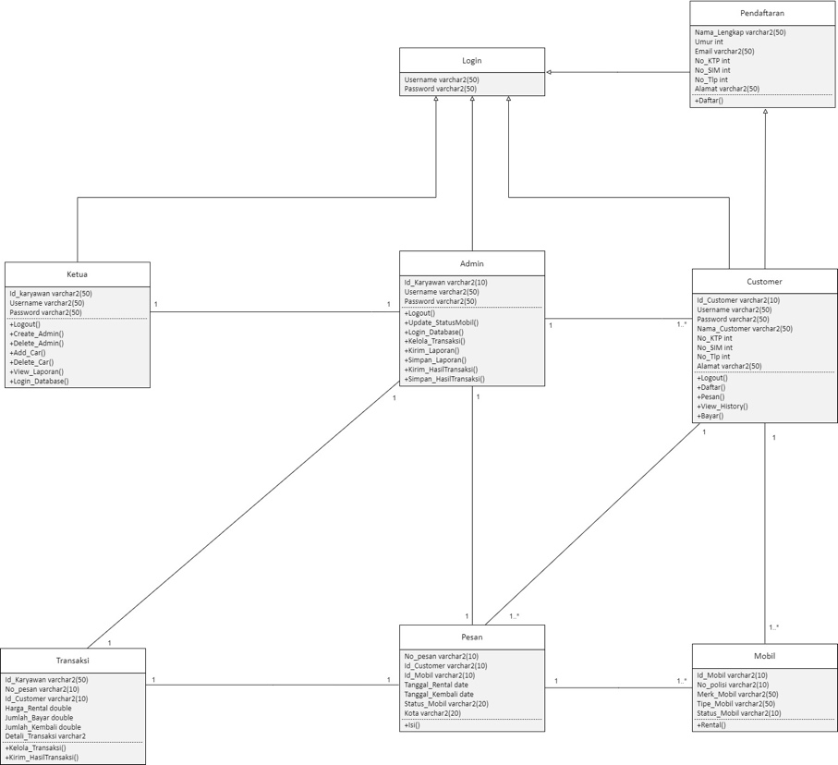Berikut adalah Diagram kelas secara keseluruhan pada aplikasi Rental Mobil:

## Algoritma/Query

Nama Kelas: Karyawan, Customer, Admin, Ketua

Nama Operasi: Login

Algoritma: Algo-001

Username = input

Password = input

If (Select * from Karyawan where username=Username and password = Password != null) then

begin

Session = login_karyawan()

Show HalamanUtamaKaryawan()

end

Else if (Select * from Pelanggan where username=Username and password=Password != null) then

begin

Session = login_pelanggan()

Show HalamanUtamaPelanggan()

End

Else if (Select * from Admin where username=Username and password=Password != null) then

begin

Session = login_admin()

Show HalamanUtamaAdmin()

end

Else if (Select * from Ketua where username=Username and password=Password != null) then

begin

Session = login_ketua()

Show HalamanUtamaKetua()

end

Else

Output (“username atau password salah”)

End if

Query:

|  |  |  |
| --- | --- | --- |
| No Query | Query | Keterangan |
| Q-001 | SELECT * FROM Karyawan  WHERE username = Username  AND password = Password ! = null | Melakukan pengecekan terhadap username dan password dari table Karyawan, apakah sesuai atau tidak. |
| Q-002 | SELECT * FROM Pelanggan  WHERE username = Username  AND password = Password != null | Melakukan pengecekan terhadap username dan password dari table Pelanggan, apakah sesuai atau tidak. |
| Q-003 | SELECT * FROM Admin  WHERE username = Username  AND password = Password ! = null | Melakukan pengecekan terhadap username dan password dari table Admin, apakah sesuai atau tidak. |
| Q-004 | SELECT * FROM Ketua  WHERE username = Username  AND password = Password != null | Melakukan pengecekan terhadap username dan password dari table Ketua, apakah sesuai atau tidak. |

## Perancangan Antarmuka

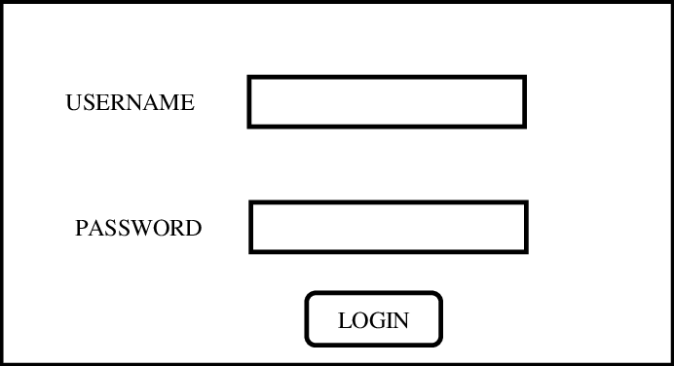

Antarmuka : 1

|  |  |  |  |
| --- | --- | --- | --- |
| **Id_Objek** | **Jenis** | **Nama** | **Keterangan** |
| username | Text | Username | Sistem akan menerima inputan username. |
| password | Password | Password | Sistem akan menerima inputan password. |
| btnLogin | Button | Login | Jika diklik, akan mengaktifkan Proses Algo-001. |

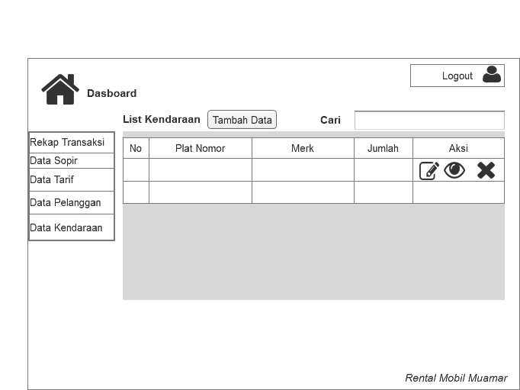

Antarmuka : 2

|  |  |  |  |
| --- | --- | --- | --- |
| **Id_Objek** | **Jenis** | **Nama** | **Keterangan** |
| tblMobil | Table | Tabel Mobil | Sistem menampilkan tabel yang berisi seluruh data mobil yang dimiliki perusahaan. |
| keyword | Text | Cari | Sistem akan menerima inputan berupa keyword untuk mencari data mobil. |
| btnCari | Button | Cari | Jika diklik, sistem akan menjalankan query searching dan hasilnya akan ditampilkan oleh sistem melalui tabel. |
| btnTambah | Button | Tambah Data | Jika diklik, sistem akan membuka layar form untuk menambahkan data mobil. |
| btnDetail | Button | Detail Data | Jika diklik, sistem akan menampilkan layar untuk melihat detail data mobil. |
| btnDelete | Button | Delete Data | Jika diklik, sistem akan menghapus data mobil yang dipilih. |
| btnLogout | Button | Logout | Jika diklik, akan menghapus sesi login user. |

# Matriks Kerunutan

|  |  |  |
| --- | --- | --- |
| **Requirement** | **Usecase Terkait** | **Kelas** |
| Pelanggan ingin menggunakan aplikasi akan tetapi belum memiliki akun | Registrasi Pelanggan | Pelanggan |
| Ketua ingin memasukan data mobil yang baru | Login karyawan(Akses Database) | Karyawan |
| Pelanggan sudah memiliki akun dan ingin mengakses fitur-fitur di aplikasi | Login Pelanggan | Pelanggan |
| Pelanggan ingin menyewa mobil | Rental | Pelanggan |
| Tambah, Update, View, dan Delete data | Login Database | Karyawan(Admin & Ketua) |
| Pelanggan sudah melakukan penyewaan dan ingin membayar sesuai biaya | Transaksi | Pelanggan |

# 